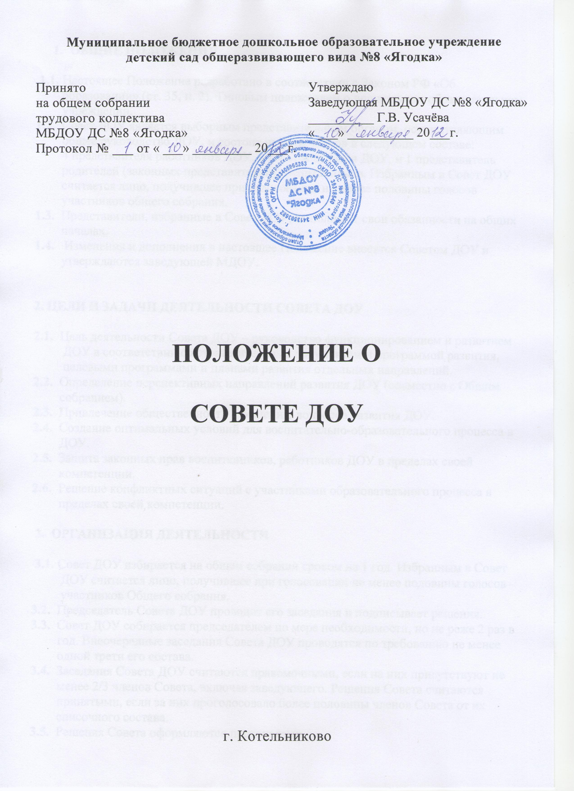
- ОБЩИЕ ПОЛОЖЕНИЯ

1.1. Настоящее Положение разработано в соответствии с Законом РФ «Об
образовании» (ст. 35, п. 2), Типовым положением о дошкольном образовательном
учреждении.
1.2. Совет ДОУ является выборным представительным органом, осуществляющим общее руководство ДОУ, и состоит из пяти членов в следующем составе: 4 представителя работников ДОУ, в т.ч. заведующая ДОУ, и 1 представитель родителей (законных представителей) воспитанников. Избранным в Совет ДОУ считается лицо, получившее при голосовании не менее половины голосов участников общего собрания.
1.3. Представители, избранные в Совет ДОУ, выполняют свои обязанности на общих началах.
1.4. Изменения и дополнения в настоящее Положение вносятся Советом ДОУ и утверждаются заведующей МДОУ.

2. ЦЕЛИ И ЗАДАЧИ ДЕЯТЕЛЬНОСТИ СОВЕТА ДОУ

2.1. Цель деятельности Совета ДОУ – руководство функционированием и развитием
ДОУ в соответствии со стратегическими документами: программой развития,
целевыми программами и планами развития отдельных направлений.
2.2. Определение перспективных направлений развития ДОУ (совместно с Общим собранием).
2.3. Привлечение общественности к решению вопросов развития ДОУ.
2.4. Создание оптимальных условий для воспитательно-образовательного процесса в ДОУ.
2.5. Защита законных прав воспитанников, работников ДОУ в пределах своей компетенции.
2.6. Решение конфликтных ситуаций с участниками образовательного процесса в пределах своей компетенции.

3. ОРГАНИЗАЦИЯ ДЕЯТЕЛЬНОСТИ

3.1. Совет ДОУ избирается на общем собрании сроком на 1 год. Избранным в Совет
ДОУ считается лицо, получившее при голосовании не менее половины голосов
участников Общего собрания.
3.2. Председатель Совета ДОУ проводит его заседания и подписывает решения.
3.3. Совет ДОУ собирается председателем по мере необходимости, но не реже 2 раз в год. Внеочередные заседания Совета ДОУ проводятся по требованию не менее одной трети его состава.
3.4. Заседания Совета ДОУ считаются правомочными, если на них присутствуют не менее 2/3 членов Совета, включая заведующего. Решения Совета считаются принятыми, если за них проголосовало более половины членов Совета от их списочного состава.
3.5. Решения Совета оформляются протоколами.
3.6. Деятельность Совета ДОУ регламентируется настоящим Положением.
3.7. Решения совета ДОУ доводятся до всего коллектива ДОУ не позднее, чем в течение трех дней после прошедшего заседания.

4. КОМПЕТЕНЦИЯ СОВЕТА ДОУ

4.1. К компетенции Совета ДОУ относятся:
- разработка и принятие планов развития ДОУ;
- разработка и принятие локальных актов ДОУ, кроме локальных актов, регламентирующих трудовые отношения между работниками и ДОУ, принятие перечня видов дополнительных платных услуг детям;
- определение путей взаимодействия ДОУ с научно-исследовательскими, производственными, общеобразовательными и иными организациями, ассоциациями, творческими союзами с целью создания необходимых условий для развития ДОУ и профессионального роста педагогов;

5. ДОКУМЕНТАЦИЯ И ОТЧЕТНОСТЬ СОВЕТА ДОУ

5.1. Основными документами для организации деятельности Совета ДОУ являются:
- Отраслевые нормативно-правовые документы;
- Устав и локальные акты ДОУ;
- Программа развития ДОУ;
- Протоколы заседаний Совета ДОУ.
5.2. Председатель Совета ДОУ в начале нового учебного года отчитывается по результатам деятельности Совета ДОУ за прошедший учебный год перед Общим собранием.

